Seccional: Sede Principal, Barranquilla, Cali, Cartagena, Cúcuta, Pereira, Socorro.
Periodo de la revisión gerencial: Semestre II de 2011.
Tipo de revisión: Nacional.
Fecha: Abril 10 de 2012

INFORMACION DE ENTRADA PARA LA REVISION
A continuación se inicia la revisión de los siguientes aspectos:
- Resultados de la Auditoria
- Resultados del proceso de Auditorias Internas consolidado de todos los procesos:
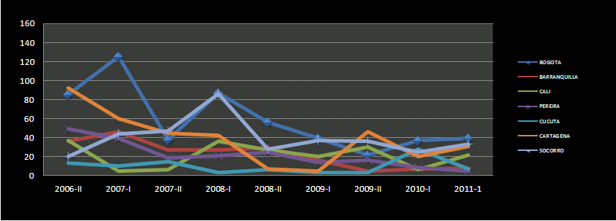
Diagrama Consolidado Nacional de No conformidades de todos los procesos 2006 II– 2011-I
Para la vigencia 2011, el total Nacional de hallazgos refleja 146 que en relación con los resultados de auditorías internas de la vigencia 2010-I, refleja un incremento de 14 No conformidades. La distribución de No conformidades para el 2011 y el comparativo con el 2010, se refleja así: Bogotá 39 aumenta en dos el valor, frente al 2010; Barranquilla 9 aumenta en dos No conformidades; Cali 24, aumenta en 18; Cartagena 31, aumenta en 11; Cucutá 7 disminuye en 21; Pereira 5 disminuye en 5; y Socorro 33 aumenta en 8.
Para el análisis se considera el tipo de No conformidad presentada y no el valor absoluto de los hallazgos, ya que las condiciones de cada auditoría es diferente y por la dinámica del sistema, se pueden presentar diferentes variables que evidencian aumento o decrecimiento en éstos, sin que ello sea un factor determinante en la mejora, pues la misma se debe enfocar a la disminución de la recurrencia en la presentación de No conformidades.
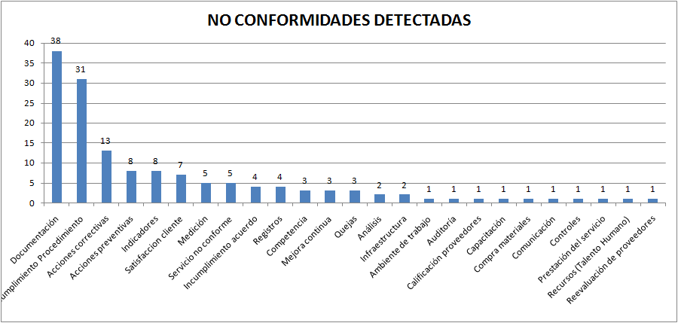
Del total de No conformidades detectadas en el desarrollo de las auditorías internas, el mayor porcentaje se ubica en No conformidades relacionadas con actualización de la documentación, situación que básicamente se presenta por la dinámica del Sistema y por el desconocimiento que tienen algunos titulares de proceso, del procedimiento de Control de Documentos, pues a pesar de incluir actividades diferentes en la documentación, la misma no se reporta al área de Calidad para que se realice la modificación correspondiente; otro de los factores que representa mayor número de No conformidades es el relacionado con incumplimiento de procedimientos, ya que al revisar las evidencias que se generan después de adelantar una actividad, se encuentra que no se ha cumplido a cabalidad, situación que genera riesgos demasiado altos para la imagen de la Institución y que puede generar perdida financiera, este tema debe tener especial interés para la revisión pues es necesario que se tomen acciones para mejorar esta condición.

Comportamiento a Nivel Seccional
Seccional Barranquilla
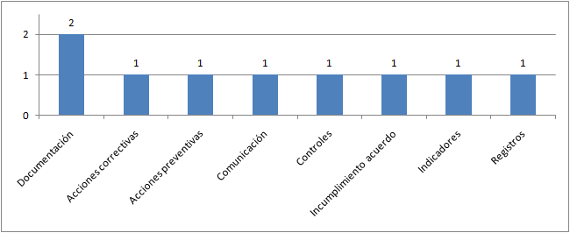
En la seccional Barranquilla, se detectaron 9 no conformidades de las cuales 2 corresponden a documentación, los demás factores hacen referencia a acciones correctivas, acciones preventivas, comunicación, establecimiento de controles, incumplimiento de Acuerdo y Control de Registros, es importante considerar el seguimiento estricto al tema de controles y al incumplimiento de aspectos legales.
Seccional Bogotá
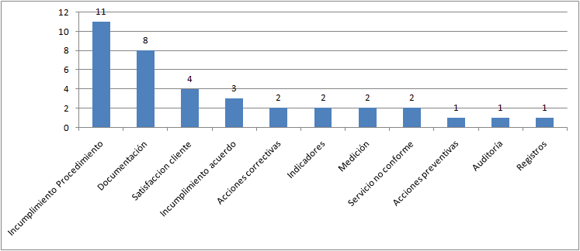

En la seccional Bogotá, la no conformidad de mayor frecuencia es el incumplimiento de procedimientos, seguido de la actualización de la documentación del Sistema, el incumplimiento de procedimientos se presenta básicamente por el no uso de formatos o la aplicación de actividades diferentes a las establecidas en la documentación.

Seccional Cali

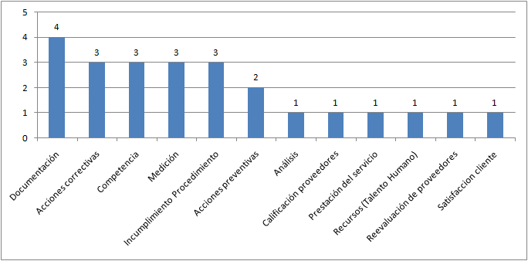

En la seccional Cali, se detectaron 24 No conformidades, de las cuales 4 hacen referencia a fallas en la actualización de documentos, seguido de la no formulación de Acciones correctivas, Análisis de datos, Competencia de los funcionarios, medición e incumplimiento de procedimientos, cada una con tres No conformidades.
Seccional Cartagena

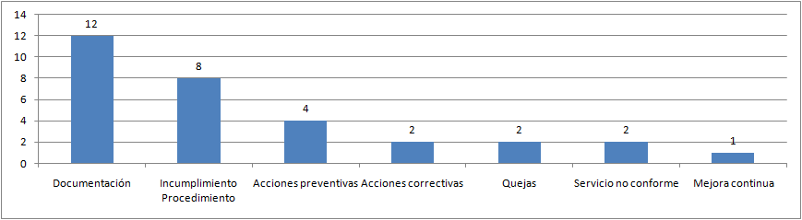

En Cartagena se evidenciaron 31 No conformidades, estando la mayor deficiencia en la actualización de documentación, seguido del incumplimiento de procedimientos y la formulación de acciones preventivas.
Seccional Cucutá

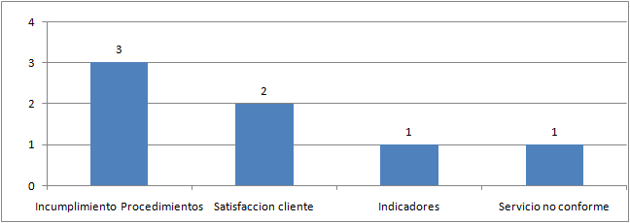

En Cúcuta, se realizó un total de 7 hallazgos, siendo el principal el incumplimiento de procedimientos

Seccional Pereira
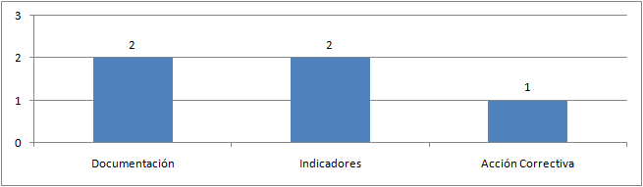
Pereira es la seccional con menos No conformidades detectadas, en total un número de cinco, de las cuales dos están relacionadas con la actualización de la documentación, dos con la medición de indicadores y una con la formulación de acciones correctivas.

Seccional Socorro
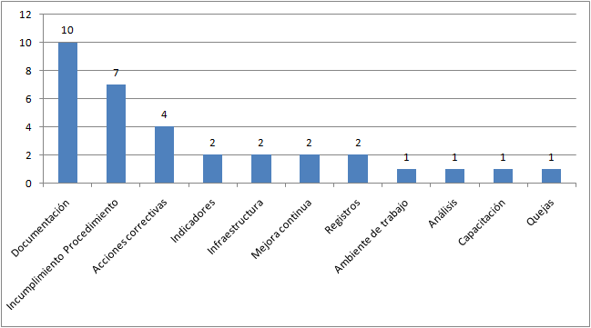

La seccional Socorro es la segunda seccional con mayor número de No conformidades, en total se encontraron 33, de las cuales entre las más relevantes, 10 corresponden a actualización de la documentación, 7 a incumplimiento de procedimiento y 4 a la no formulación o no cumplimiento de acciones correctivas.
Análisis de competencia de los auditores internos.
En la revisión de los hallazgos, se evidencia una competencia limitada por parte de los auditores, especialmente en lo que refiere a conocimiento de la Norma ISO 9001 y Redacción de No conformidades, situación que es necesario atender, con el fin de mejorar la calidad de los informes y la precisión en la detección de No Conformidades, que realmente aporten al fortalecimiento y mejoramiento continuo del Sistema. Esta situación también puede ser corroborada desde la evaluación realizada por parte de los auditados a los auditores.

  - Resultados del proceso de auditorias externas
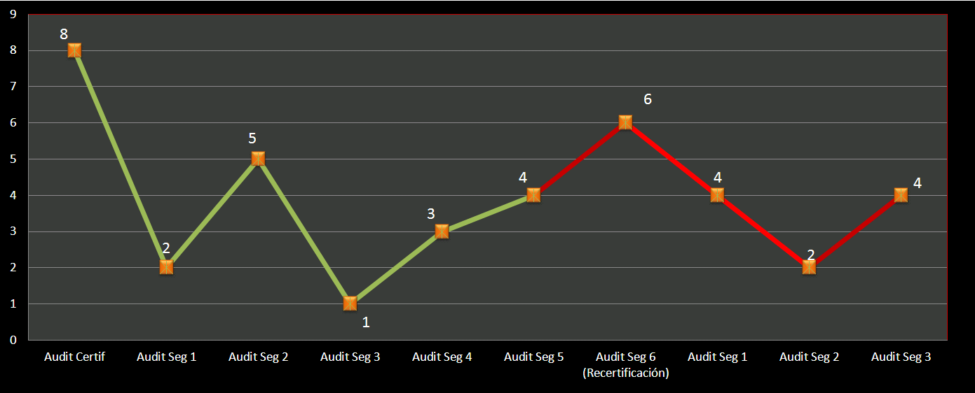

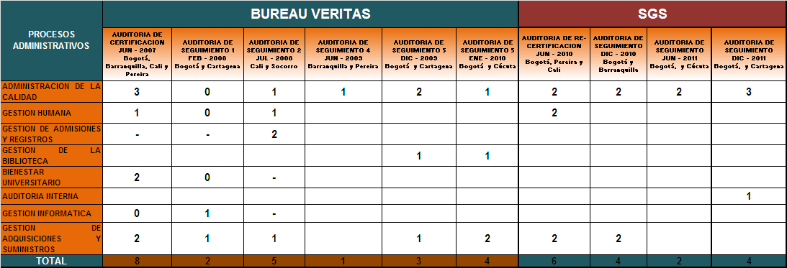
Durante el año 2011, en virtud del cambio de versión de la norma ISO 9001 de la 2000 a la versión 2008, se adelantaron dos auditorías de seguimiento y sostenimiento, correspondientes a la actualización del Sistema de Gestión de la Calidad, las cuales fueron realizadas por la empresa certificadora SGS; estas auditorías se llevaron a cabo durante los meses de Junio y Diciembre de 2011 en las ciudades de Bogotá, Cúcuta y Cartagena, obteniendo los resultados antes presentados en el cuadro anexo.
Para el cierre de estas no conformidades, fueron presentados al ente certificador los planes de acciones correctivas, que fueron aceptados y serán verificados en la auditoría de seguimiento que se realizará en el mes de junio del año 2012.
Las no conformidades, fueron reportadas a los procesos de gestión de la dirección, administración de la calidad, gestión humana y gestión de adquisiciones y suministros en los subprocesos de compras y almacén, procesos a los cuales se atendieron las acciones de: estandarización de los procedimientos de selección, evaluación y re-evaluación de proveedores y los correspondientes formatos. De igual manera se estandarizó el procedimiento de almacén y se actualizó el acta de recibo de materiales incluyendo el instructivo para su diligenciamiento.

- Retroalimentación del usuario
OBJETIVO DE CALIDAD A. Lograr que la percepción de la satisfacción por parte de los usuarios sobre la calidad de los servicios prestados por los procesos administrativos esté sobre un 80%, a partir del año 2010.

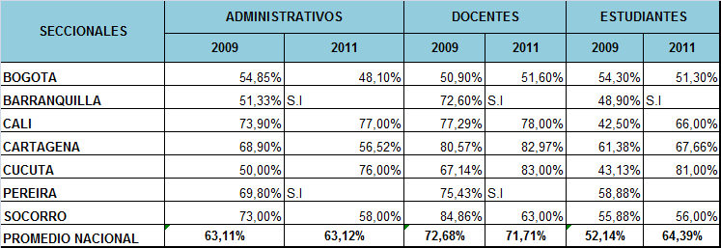

La percepción de los usuarios Administrativos sobre la calidad de los servicios prestados por los diferentes procesos del Sistema, se mantiene constante en relación con los valores obtenidos en la medición realizada en el año 2009, se puede observar que para el caso de los Administrativos el consolidado es de un 63.12%, de funcionarios que se encuentran satisfechos con los servicios prestados, frente a un 63.11 reportado en el año 2009; en cuanto a los Docentes, la percepción refleja una disminución en la satisfacción de los servicios prestados en un 1% en relación con la medición del año 2009; y para el caso de los Estudiantes, se evidencia un aumento en la percepción de satisfacción, pasando de 52.14% a un 64.39%, lo que permite inferir que los estudiantes perciben mejoras en el servicio, mientras que los funcionarios de la Universidad perciben desmejora en el mismo. Para esta medición se tienen en consideración los resultados de las encuestas, resultados de la aplicación de grupos focales y resultados de la calificación del servicio en las diferentes seccionales. Esta combinación permite hacer más amplia la información resultado y garantizar contar con diferentes fuentes de entrada para el análisis.
La seccional Barranquilla, no cuenta con la información discriminada por tipo de usuario, por lo tanto no se contempla para el resultado del promedio Nacional. Sin embargo, esta seccional tiene medición consolidada por cada proceso y los niveles de satisfacción reportados se encuentran por encima del 80%, exceptuando el proceso de Biblioteca, que para el segundo semestre obtuvo una calificación de 51% de usuarios satisfechos, lo que en relación con el primer semestre, evidencia una desmejora en la prestación del servicio, pues se obtuvo para dicho semestre un 93% de usuarios satisfechos.
Para el caso de la Seccional Pereira los reportes permiten evidenciar cumplimiento de las metas en un promedio consolidado de 96%, aspecto que se encuentra por encima de la meta establecida.
Finalmente, realizando la consolidación nacional del objetivo A, se observa el cumplimiento del 66.4% de usuarios satisfechos, situación que comparada frente a la medición del año 2009, refleja un crecimiento de 3.2 puntos porcentuales, aunque sigue siendo un valor que se encuentra por debajo de la meta establecida a nivel Nacional, por lo tanto se deben definir acciones que permitan aumentar los niveles de satisfacción de los diferentes usuarios del sistema.

- OBJETIVO DE CALIDAD B. Atender en un 80%, los servicios solicitados de conformidad a los acuerdos de servicios establecidos.
  - Acuerdos de servicio
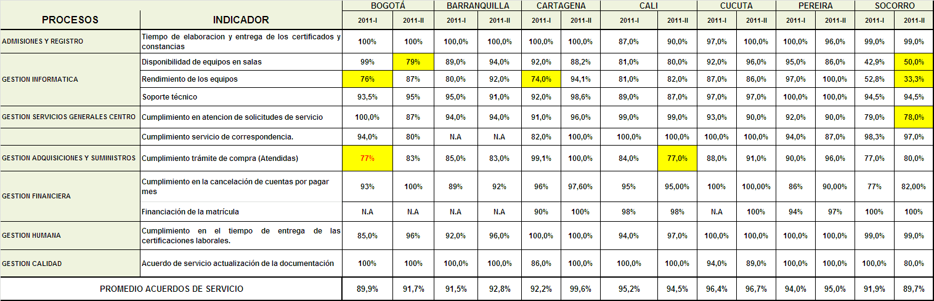
OBJETIVO B (2011 - I - II)

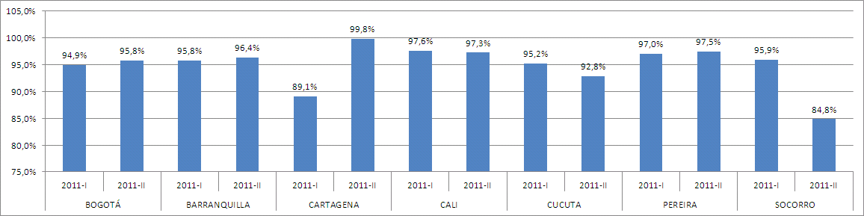

A nivel general se observa una mejora en el desarrollo de los acuerdos de servicio, se supera la meta ya que la medición del cumplimiento en siete seccionales refleja un promedio por encima del 80%; y cinco de las siete seccionales, se encuentran con porcentajes superiores al 90%, lo que refleja el compromiso de los diferentes procesos por cumplir con lo que se promete al usuario.
A nivel de procesos, es necesario prestar atención especial a la gestión del proceso de Gestión Informática en Socorro y Bogotá, ya que reportó desmejora en el cumplimiento del acuerdo en el segundo semestre de 2011. Una situación similar enfrenta el proceso de Gestión de Adquisiciones y Suministro de la seccional Cali.
En la actualidad se está realizando la actualización de los Acuerdos de Servicio, enfocados hacia las nuevas necesidades de los Usuarios, y los objetivos de los procesos, situación que pretende fortalecer la percepción de los usuarios frente a los servicios que prestan los procesos incluidos en el sistema.

OBJETIVO DE CALIDAD C. Mejorar en mínimo el 20%, la gestión de atención de quejas respecto de la medición del semestre anterior.
  - Quejas
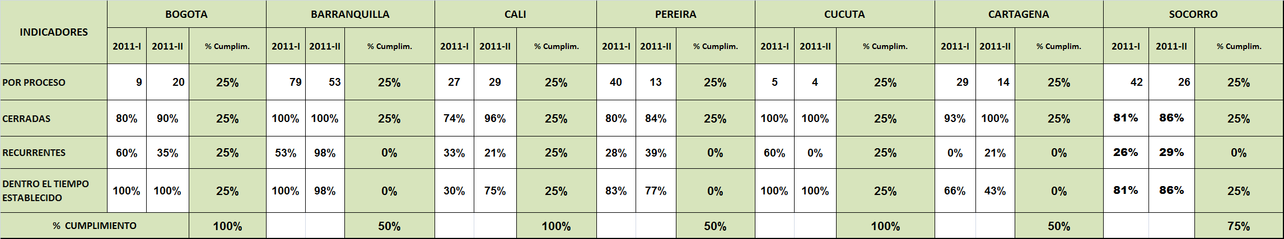

En cuanto a la gestión de las quejas y reclamos, se tiene en recepción de quejas un aumento de las mismas en Bogotá y Cali, lo cual no puede interpretarse como una desmejora en la prestación del servicio, sino por el contrario, el aumento del reporte de quejas puede ser un efecto de las campañas de divulgación realizadas por las seccionales para que la Comunidad Universitaria, registre sus quejas por los diferentes medios establecidos. En cuanto a las quejas cerradas, se evidencia que en todas las seccionales se incrementó el porcentaje de respuesta por parte de los diferentes titulares de proceso. Para el aparte de quejas recurrentes, se observa disminución en las seccionales de Bogotá, Cali y Cúcuta, las demás seccionales muestran aumento del número de quejas recurrentes. En cuanto a la respuesta oportuna a las quejas, se evidencia disminución en la respuesta oportuna en las seccionales de Barranquilla, Pereira y Cartagena, siendo de especial atención la seccional Cartagena, pues la gestión de las quejas disminuyó en más de 20 puntos porcentuales.
Las quejas recurrentes se focalizan en Atención en ventanillas, Horarios de atención, Conectividad y Atención en servicio de cafetería y Capacidad de salas de cómputo.

- Desempeño de los procesos y conformidad del servicio

  - Indicadores de Eficacia
OBJETIVO E. Mejorar en un 3% el resultado de los indicadores que cumplieron las metas de eficacia definidas para los procesos, respecto al comportamiento del semestre anterior.
Con fundamento en revisiones anteriores, se ajustó la interpretación del resultado obtenido en la medición de éste objetivo calidad, siendo ahora desagregado de acuerdo a los criterios de:
- Indicadores que cumplieron la meta de mejoramiento del 3% en la eficacia.
- Indicadores que aunque no alcanzan el 3%, presentan mejoramiento o se mantienen
- Indicadores que desmejoraron Bajaron el porcentaje alcanzado y no cumplieron con la meta del indicador.
- Indicadores que no aplican para algunas seccionales.
- Indicadores que no reportan datos.

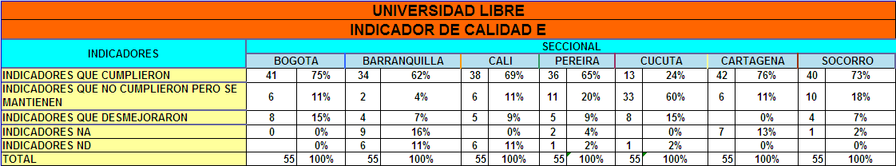

Indicadores criterio 1:
Las Seccionales que más se acercaron a la meta del 3% fueron Bogotá, Cali, Cartagena y Socorro, las más bajas fueron Cúcuta, Pereira y Barranquilla.
Indicadores criterio 2: Estas seccionales no llegaron al 3%, pero presentan mejoramiento, están dentro de la meta del indicador y se sostienen dentro del estándar que habían alcanzado.

Las Seccionales de Cúcuta y Socorro y Pereira, presentan el mayor número de indicadores en este rango, es un resultado aceptable por cuanto si bien no alcanzaron el 3%, al menos mantienen los indicadores que están en las metas propuestas. No obstante se debe revisar el tema para fortalecer el Sistema en dichas seccionales.

Indicadores criterio 3:
- Bajaron el porcentaje alcanzado y no cumplieron con la meta del indicador.
En cuanto a los procesos indicadores que desmejoraron se encuentran:
A nivel nacional los indicadores que desmejoraron presentan con mayor recurrencia son: Gestión Informática – Soporte Técnico; Biblioteca - oportunidad en la inducción y Capacidad instalada; Servicios Generales Cumplimiento de Servicio de Correspondencia.
Como acción se recomienda realizar el análisis de mejoramiento con los titulares de proceso y establecer acciones que permitan disminuir las causas de desmejora en los indicadores. A continuación se presenta un desglose por cada seccional que permite identificar los procesos y los indicadores en donde se evidencia desmejora de los indicadores:
Barranquilla:
Gestión Informática – Soporte Técnico; Biblioteca en lo relacionado con oportunidad en la inducción; Financiera Eficacia del recaudo de los Créditos Directos.
Bogotá:
Biblioteca Oportunidad en inducción; Servicios Generales Cumplimiento de Servicio de Correspondencia y Atención de requerimientos de servicio (mantenimiento).
Cali:
Biblioteca - proporción de volúmenes por alumno; Informática - soporte técnico; Adquisiciones y Suministro - trámite de compras; Financiera: Recaudo de crédito directo.

Cartagena:
Informática – Disponibilidad de equipos en sala; Calidad - Quejas cerradas por proceso.
Cúcuta:
Adquisiciones y Suministro - trámite de compras; Biblioteca – Oportunidad en la inducción; Gestión Humana - Evaluación del Desempeño; Eficacia de las acciones Correctivas.
Pereira:
Biblioteca- Capacidad de puestos de lectura; Bienestar – Participación en talleres de mejoramiento de la calidad de vida; Calidad - Quejas Cerradas; Gestión Humana – Proceso de Vinculación.
Socorro:
Gestión Humana – Vinculación; Admisiones y Registro – Registro de Notas y Oportunidad en la entrega de notas; Biblioteca – Capacidad de puestos de lectura y proporción de volúmenes por alumno; Informática – Rendimiento de los equipos.

Indicadores criterio 4:
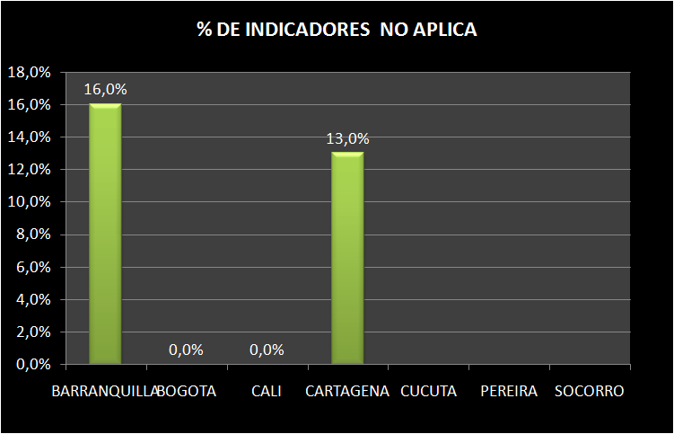

Estos indicadores corresponden a los que no aplican para esas seccionales, los mismos están en proceso de reformulación con el fin de garantizar su aplicación en todas las seccionales.
Indicadores criterio 5: Es un dato importante por cuanto la ausencia de datos disminuyó de manera importante.

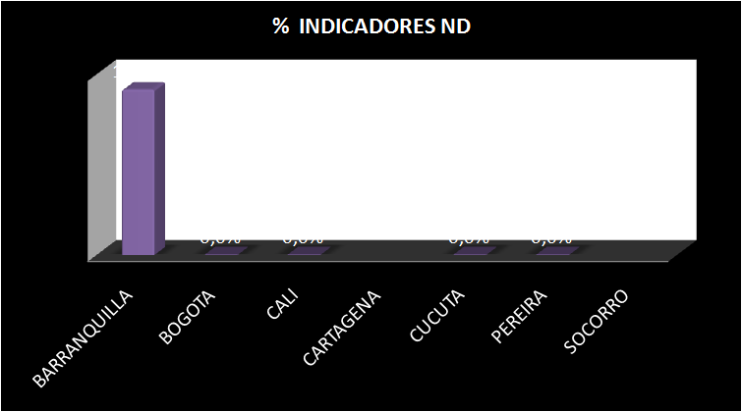

La Sede Barranquilla, es la que reporta el mayor número de indicadores sin medición, esta situación será revisada con la seccional con el fin de identificar las causas y definir acciones que permitan contar con los datos y construir los indicadores.

4.2 Eficacia del Sistema de Gestión de la Calidad
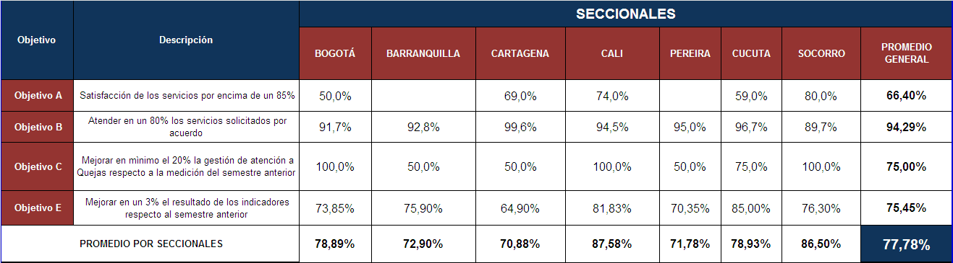

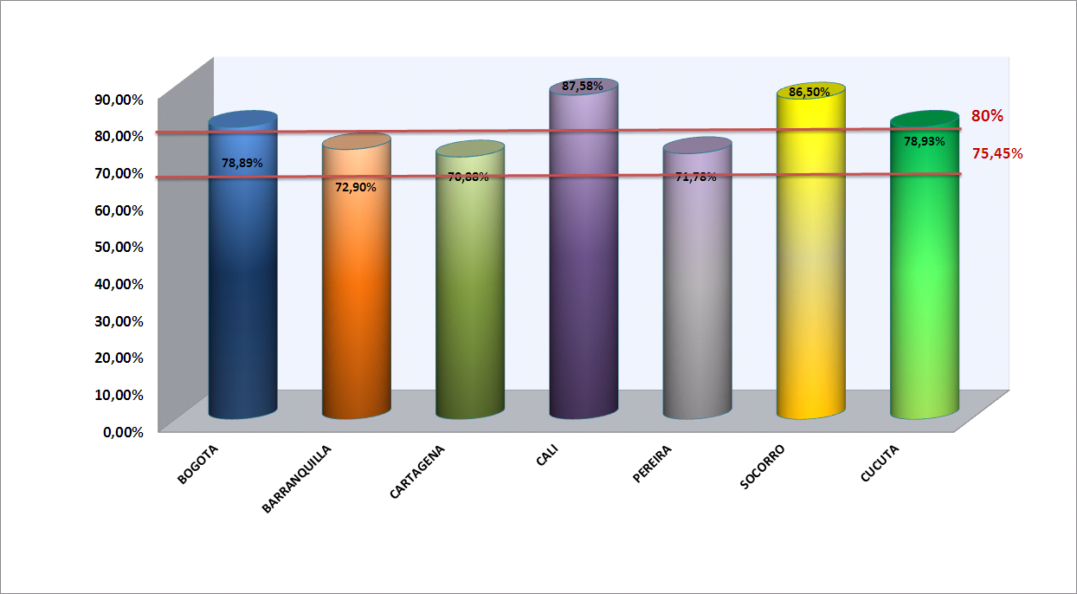

4.3 Comparativo eficacia del Sistema de Gestión de la Calidad ciclos 2010 -2011.

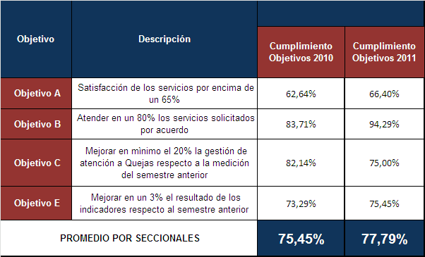

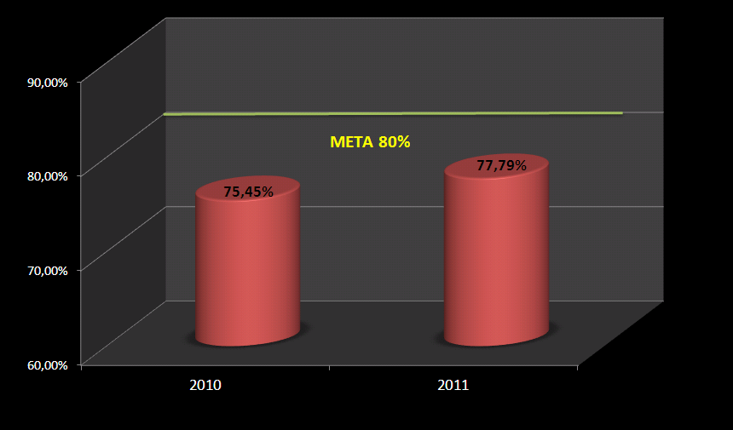

La eficacia del sistema mejoró en dos puntos porcentuales, en relación con la medición realizada en el año 2010, acercándose a la meta establecida en el Sistema.

- Estado de las acciones correctivas

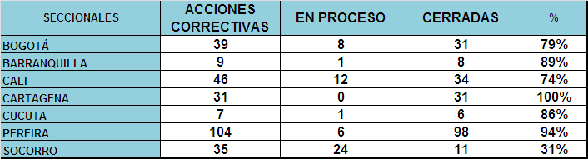

Las Seccionales de Barranquilla Cartagena y Pereira, son las que mayor porcentaje de acciones correctivas cerradas presentan y las Seccionales de Cali y Socorro, las que mayor porcentaje presentan en proceso. Se debe determinar la eficacia de las acciones correctivas ejecutadas.

- Estado de las acciones preventivas

Las acciones preventivas se han venido formulando, y se ha realizado el seguimiento, y evaluación del riesgo residual, lo que ha permitido mitigar la ocurrencia de estos riesgos. Está pendiente adelantar la actualización.

- Revisión de las tareas derivadas de la revisión anterior

En la Revisión realizada en el mes de junio de 2010, no se evidencian tareas pendientes para adelantar seguimiento.

- Cambios que podrían afectar al sistema

- Estandarización de procesos a nivel Nacional:
- Implementación de procesos académicos
- Reestructuración del Departamento de Calidad.
- Actualización de Política y Objetivos de calidad
- Implementación de aplicativo para mantener el Sistema de Calidad

Acciones propuestas

- Fortalecimiento de la capacitación en temas de calidad y prestación del servicio, a nivel Nacional, que involucre a los funcionarios de los diferentes niveles en los campos académico y administrativo.
- Sensibilización a los niveles directivos de todas las seccionales en relación con la implementación del Sistema.
- Definir y aplicar metodología para el análisis, discusión y resolución de temas que permitan mejorar la calidad en la prestación de los servicios, lo cual será liderado por la Presidencia Nacional con la participación del Rector Nacional, Rectores seccionales, Presidentes seccionales, y Síndicos.
- Cubrimiento de las necesidades de asignación de coordinadores de calidad tiempo completo y asignación de funcionarios de soporte establecidos en la propuesta de restructuración del Departamento de Calidad y Mejoramiento de Procesos, aceptada por la Honorable Consiliatura en el mes de Noviembre de 2011.
- Asignación de carga académica para algunos docentes de las diferentes Facultades, con el fin de promover el vínculo de los procesos académicos al Sistema de Calidad.
- Diseñar programa de estímulos a los funcionarios que participen de las actividades de auditoría interna y aquellos que se destaquen por su participación y aportes en la implementación del Sistema de Calidad a nivel Nacional.
- Vincular de forma directa al proceso de implementación al área de acreditación institucional.
- Implementación del aplicativo SEVEN, como única herramienta para la gestión de compras a nivel Nacional.
- Vinculación del Auditor Interno medio tiempo para la sede Cartagena.

En constancia de lo anterior, firman,

LUIS FRANCISCO SIERRA REYES NELSON ALFONSO LIMAS C.
Presidente Nacional Coordinador Nacional del Sistema de Gestión de la Calidad

